附件一：
2019江苏省”人工智能助力网络空间安全”专题论坛议程
（2019年12月 14日）

一、论坛开幕仪式 (13:30-13:45)
1、主持人简要介绍出席本次论坛的嘉宾和专家
2、承办单位领导致辞
3、主办单位领导致辞

二、论坛合影留念（13:50-14:00）

三、论坛内容
1、专题报告（14:00-15:30）
（1）报告一：隐私保护技术及新方法
（2）报告二：人工智能赋能主动安全大脑
（3）报告三：人工智能在网络靶场中的应用
2、中间休息（15:30-15:40）
3、专题报告（15:40-17:00）
（4）报告四：人工智能新技术与应用
（5）报告五：XAI与可信任安全智能
（6）报告六：人工智能网络空间安全应用典型案例分享：
AI赋能车联网安全

四、论坛结束（17:00-17:10）
附件二：参会回执
方式1：扫二维码在线报名

方式2：邮件回执
2019江苏省高等学校人工智能助力网络空间安全论坛通知
姓名 | 性别 | 民族 | 是否省计算机学会会员或会员单位 | 工作单位/部门 | 职务/职称
 |  |  |  | 电子邮箱 | 手机号码

附件三：交通路线提示
1.南京长途汽车东站：乘165路公交车，到倒数第二点站信息学院站下。（出租车约40元左右）
2.南京火车站（小红山客运站）：乘97路公交车到亚东新城区站，转乘310路或107路到倒数第二点站信息学院站下。（出租车约50元左右）
3.南京南站：乘地铁1号线至新街口站，换乘地铁2号线至仙鹤门站，转乘165路或310路公交车到倒数第二点站信息学院站下。（出租车约90元左右）
4.南京南站：地铁三号线南京南站往林场方向上车至大行宫站，换乘地铁2号线至仙鹤门站，转乘165路或310路公交车到倒数第二点站信息学院站下。
5、会议地点指示图：
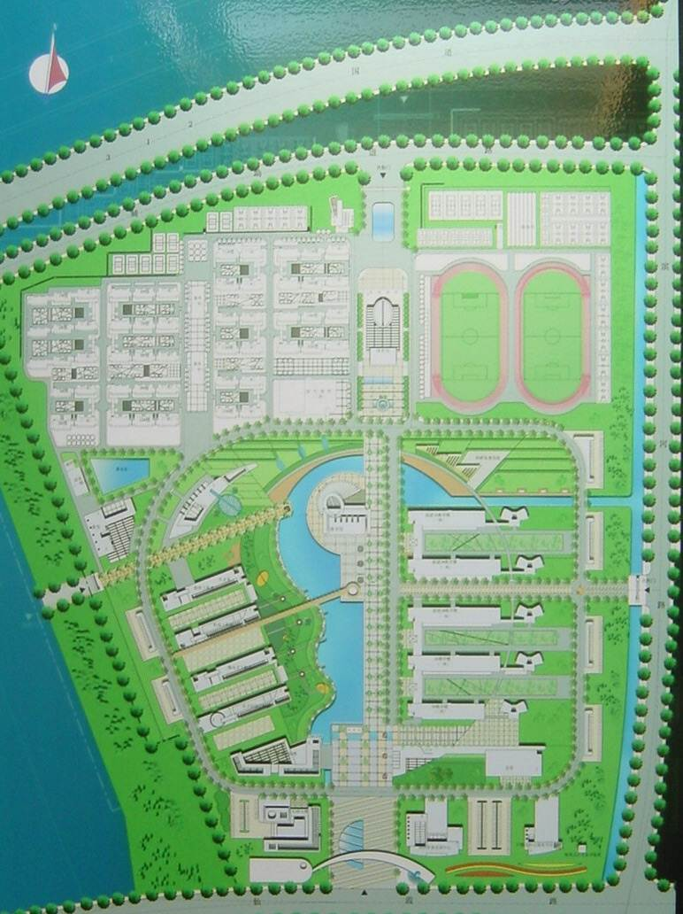
107、165、310路站台信息学院站
图书馆五楼论坛举办地

138路站台
学院南门
文澜宾馆后楼
学院北门
文澜宾馆前楼
107、165、310路站台

